Exercícios CSS

1. Crie uma estrutura HTML básica com uma **<div>** para a barra lateral e outra **<div>** para o conteúdo principal.
2. Estilize a barra lateral com as seguintes propriedades:
   * Largura de 20% da largura total da página.
   * Altura de 100% da altura da janela de visualização.
   * Cor de fundo diferente da cor de fundo do conteúdo principal.
   * Conteúdo de texto dentro da barra lateral, como links de navegação.
3. Estilize o conteúdo principal com as seguintes propriedades:
   * Largura de 80% da largura total da página.
   * Altura de 100% da altura da janela de visualização.
   * Cor de fundo diferente da cor de fundo da barra lateral.
   * Alinhe o conteúdo no centro vertical e horizontalmente.
4. Use a propriedade **float** para fazer com que a barra lateral flutue à esquerda e o conteúdo principal flutue à direita.
5. Use a propriedade **position** para posicionar a barra lateral e o conteúdo principal de forma que eles ocupem toda a altura da janela de visualização, independentemente do tamanho do conteúdo.
6. Teste o layout redimensionando a janela do navegador para verificar se ele é responsivo.

Segue um exemplo:

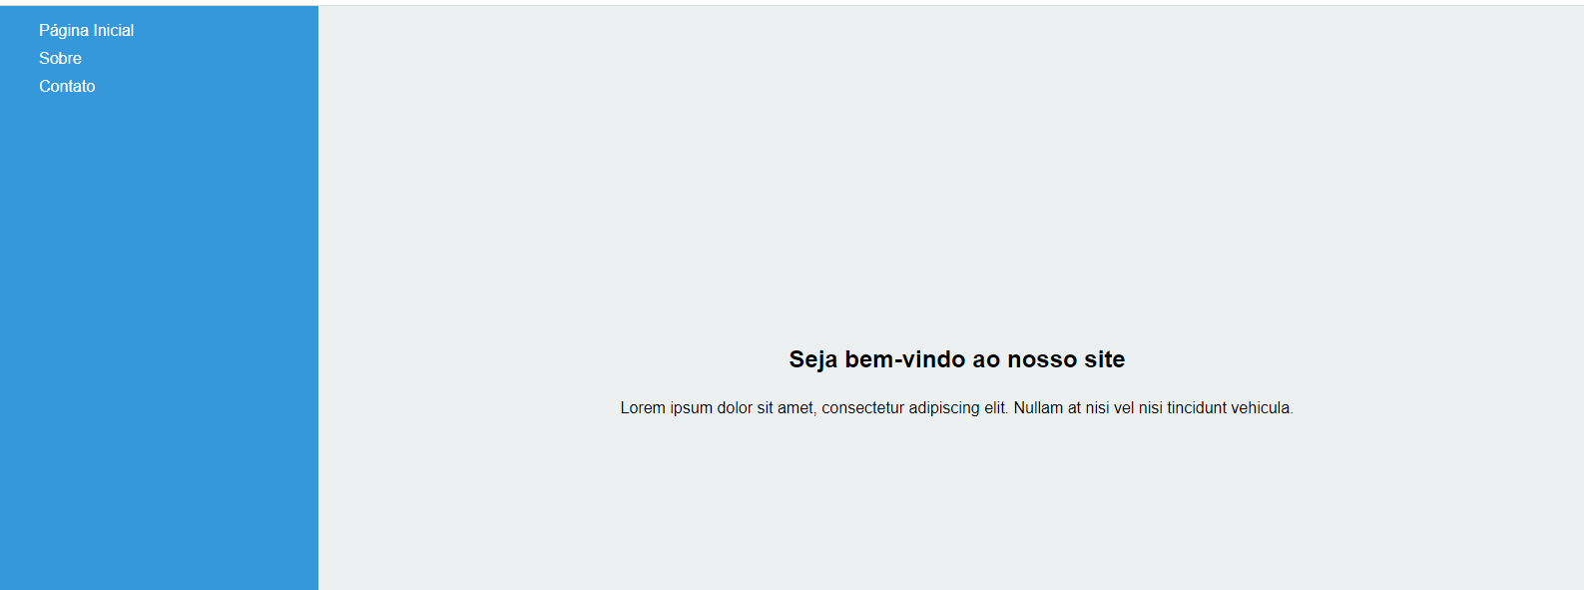

Crie uma página HTML que tenha a seguinte estrutura de layout:

1. Um menu superior fixo no topo da página.
2. Um menu lateral à esquerda que ocupe uma parte da largura da página.
3. Uma área de conteúdo à direita do menu lateral.
4. Um rodapé fixo na parte inferior da página.

Use a propriedade **position** do CSS para posicionar os elementos da seguinte maneira:

* O menu superior deve ter **position: fixed;** para permanecer fixo no topo da página.
* O menu lateral deve ter **position: fixed;** para permanecer fixo à esquerda da página.
* A área de conteúdo deve ter **margin-left** para deixar espaço para o menu lateral e não ser ocultada por ele.
* O rodapé deve ter **position: fixed;** para permanecer fixo na parte inferior da página.

Personalize os estilos e os conteúdos dos menus e do conteúdo conforme desejar.

Segue um exemplo:

